УТВЕРЖДАЮ
Директор государственного учреждения образования «Липская средняя школа»
О.К.Оглашевич
2023 г.
21 октября 2023 года
«День трудового воспитания и профессиональной ориентации»

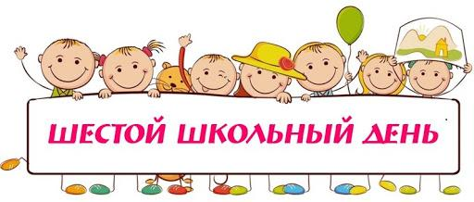

Мероприятия | Время  проведения | Участники | Ответственные
Объединения по интересам
Объединение по интересам  «Рукодельница» | 12:00 – 13:00 | 6 – 9 кл. | Бахуринская М.Д.  руководитель ОПИ
Объединение по интересам  «Мастерская чудес» | 10:00 – 11:00 | 5, 7-10 кл. | Лавреенко Е.А.,  руководитель ОПИ
Объединение по интересам  «Волшебная страна Читалия» | 10:00 – 11:00 | 3 – 6 кл. | Юращик С.А.,  руководитель ОПИ
Объединения по интересам спортивной направленности
Объединение по интересам спортивной направленности «Юный теннисист» | 11:00 – 12:00 | учащиеся | Куликовский И.А., руководитель ОПИ
Объединение по интересам спортивной направленности «Кожаный мяч» | 14:00 – 15:00 | учащиеся | Савенкова Л.М., руководитель ОПИ
Физкультурно–оздоровительные мероприятия
Эстафетный бег «Осенние приключения» (в рамках проекта «Минщина спортивная») | 15:00 – 16:00 | 1 – 10 кл. | Савенкова Л.М., руководитель физ. воспитания
Факультативы
Факультатив «Рыхтуемся да вывучэння беларускай мовы на павышаным узроўні» | 09:00 – 09:45 | 8 класс | Юращик С.А.
Факультатив «Гатовы Радзіме служыць» | 09:15 – 10:00 | 10 класс | Куликовский И.А.
Факультатив «Введение в аграрную профессию» | 10:10 – 11:50 | 10 класс | Бахуринская М.Д.
Внеклассные мероприятия
Интерактивное занятие «Профессии моей семьи» | 11:00 – 12:00 | 1 – 4 кл. | Клавсюк О.И.
Интеллектуальная игра «Заглянем в мир профессий» | 12:00 – 13:00 | 5 – 7 кл. | Романчук С.И.
Круглый стол «Профессии Несвижчины» | 13:00 – 14:00 | 8 – 10 кл. | Шашко А.А.
Работа педагога социального
Профилактическое занятие «Мобильный телефон: потребность или привычка?» | 13:00 – 14:00 | 5 - 7 классы | Базыльчук К.И., педагог социальный
Работа педагога-организатора
Творческая мастерская «Мой любимый папочка» ко Дню отца | 11:00 – 12:00 | 5 - 7 классы | Лавреенко Е.А., педагог-организатор
Работа руководителя по военно-патриотическому воспитанию
Путешествие-викторина «Беларусь в моем сердце» | 14:00 – 15:00 | 1 – 4 кл. | Петровская Т.А., руководитель по ВПВ
Работа спортивного зала
Спортивные игры | 16:00 – 16:40 | 1 – 10 кл. | Савенкова Л.М., руководитель физ. воспитания

